Необходимые требования:

* Windows 10 (64-bit)
* 4 ГБ ОЗУ ≥

**ПОДГОТОВКА К ЗАПУСКУ**

Произведём установку необходимого ПО для ИС:

* [Visual Studio Code](https://code.visualstudio.com/)
* [Node.js](https://nodejs.org/ru/download)
* [MongoDB + Compass](https://www.mongodb.com/try/download/community)
* [Oracle Database 21c](https://www.youtube.com/watch?v=uoxd5oloEQY)

**ПОДГОТОВКА ДИРЕКТОРИИ**

Создайте рабочую директорию, в которой будет храниться проект. В эту директорию выгрузите файлы из Github, чтобы получилось в соответствии с рисунком 1.

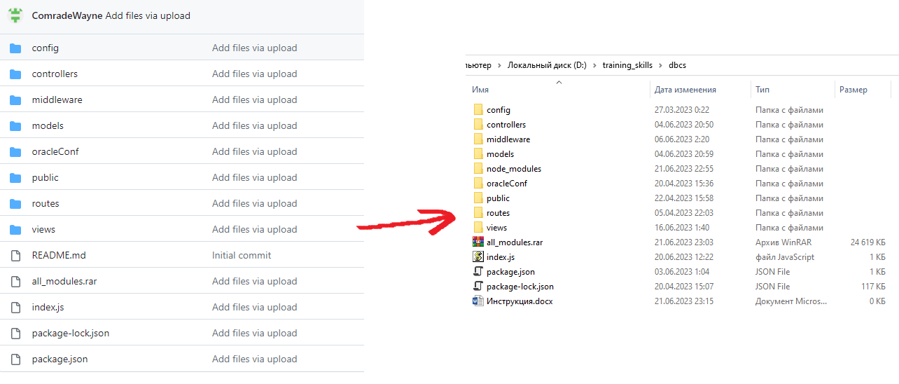

Рисунок 1. – Рабочая директория

После создания рабочей директории, необходимо перейти в нее с помощью консоли и выполнить команду “npm i”, чтобы подтянуть все зависимости.

**ОТКРЫТИЕ РАБОЧЕЙ ДИРЕКТОРИИ В VISUAL STUDIO CODE**

Выберем наш проект в текстовом редакторе. File -> Open Folder -> Выбор рабочей директории -> кнопка “Выбор папки”, в соответствии с рисунком 2.

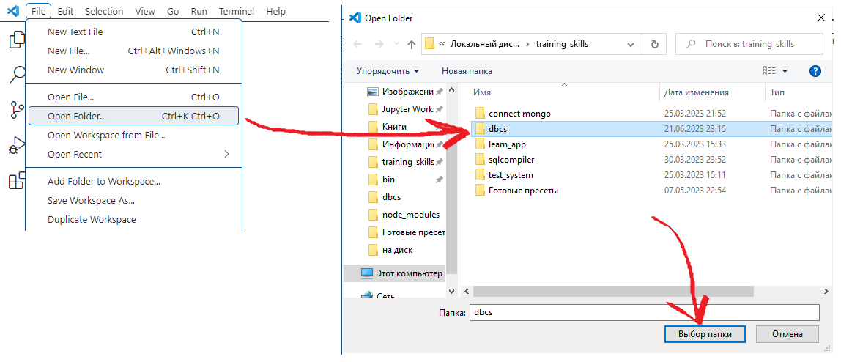

Рисунок 2. – Открытие проекта

**ВАЖНОЕ РЕДАКТИРОВАНИЕ ПРОЕКТА**

1. Нужно очистить директорию dbcs\public\testImages, если она ещё не очищена. В ней содержатся файлы, которые выгрузил преподаватель для теста. Готовые тестовые данные можно найти на Guthub -> Готовые пресеты.
2. В главном файле проекта ***index.js*** необходимо изменить ссылку присоединения к базе данных в соответствии с рисунком 3.

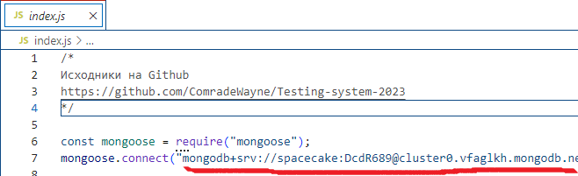

Рисунок 3. – Ссылка на кластер

Чтобы получить ссылку на свой кластер необходимо авторизоваться в сервисе Mongo. Важно отметить, что на веб-сайт нужно заходить с включённым VPN, так как пресловутые западные демократические принципы применяются к жителям планеты избирательно. Выбираем драйвер для Node.js в соответствии с рисунком 4.

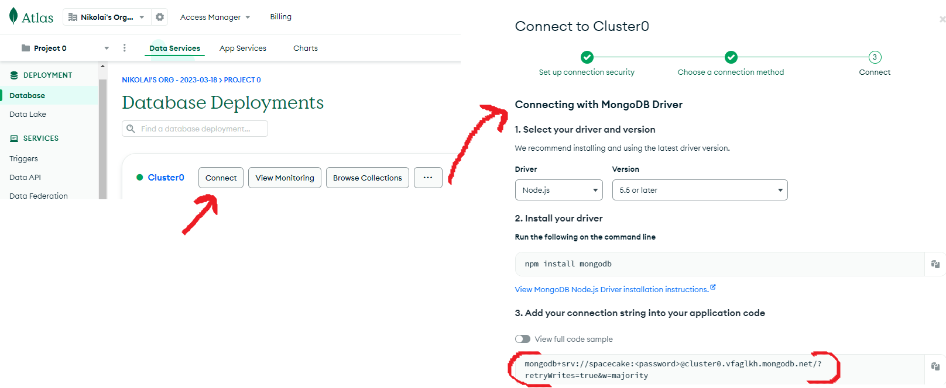

Рисунок 4. – Получение ссылки

Полученную ссылку нужно слегка изменить. Перед знаком вопроса нужно указать к какой базе данных будем присоединяться в соответствии с рисунком 5. Надо заранее в Compass создать базу данных. На рисунке 5 зелёное подчёркивание означает пароль пользователя. Его можно изменить, если утерян, в соответствии с рисунком 6.

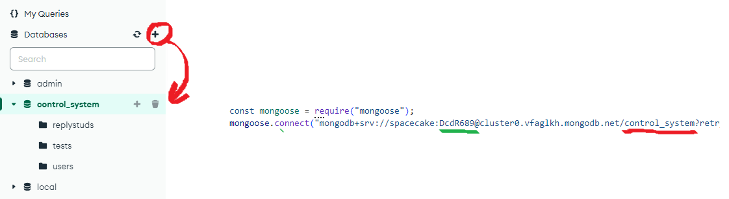

Рисунок 5. – Ссылка для кластера

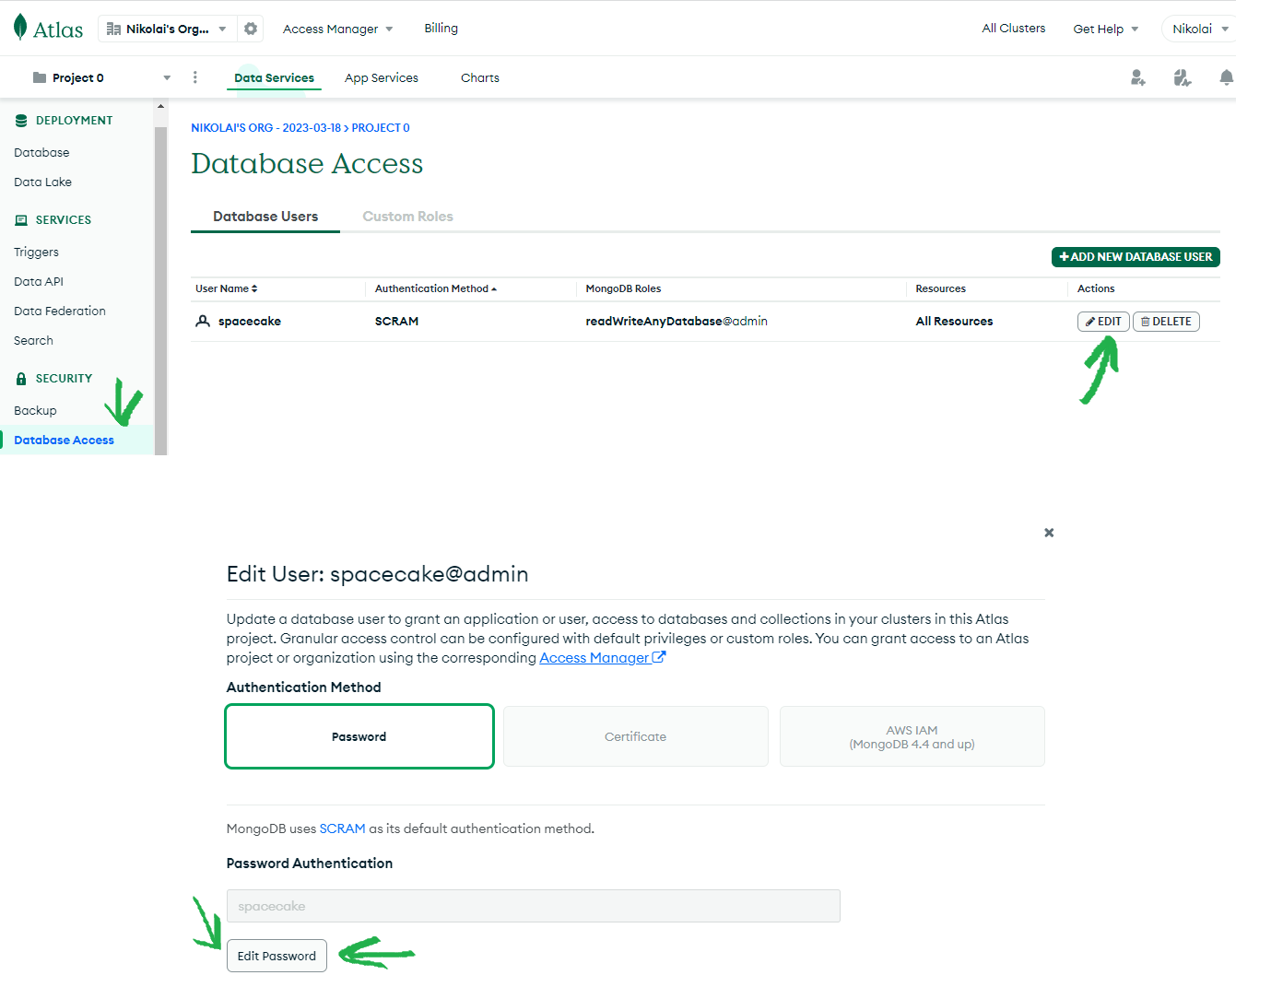

Рисунок 6. – Изменение пароля текущего пользователя

1. Чтобы модуль nodemailer корректно необходимо создать гугл-почту с двухэтапной аутентификацией в соответствии с рисунком 7 и 8.

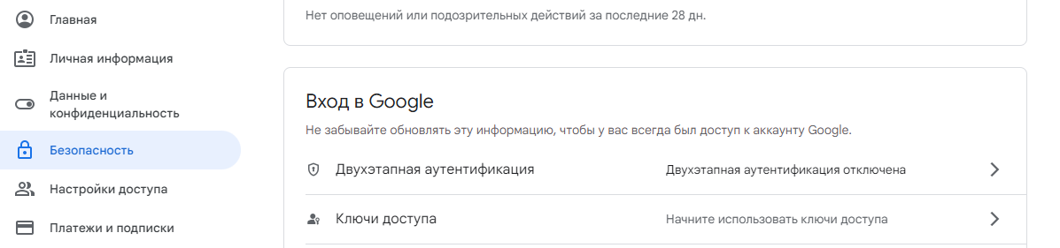

Рисунок 7. – Подключение двухэтапной аутентификации

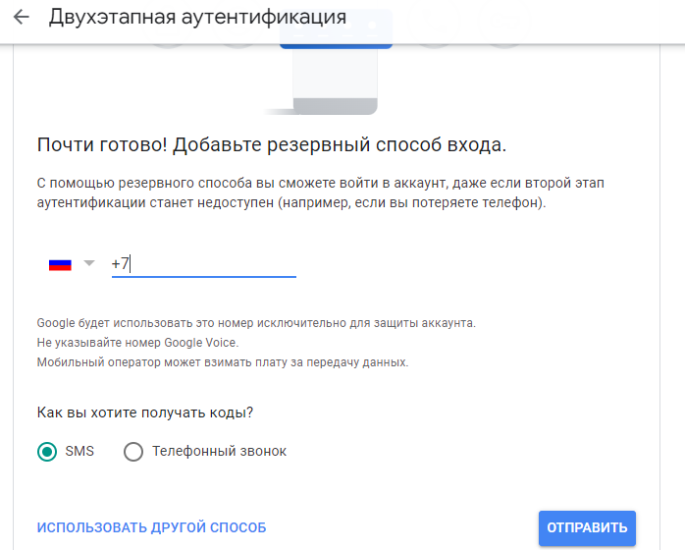

Рисунок 8. – Ввод номера телефона

После ввода номера телефона, производим подтверждение. Дальше можно посмотреть запасной пароль состоящий из 16 символов. Его нужно сразу запомнить, так как я не разобрался как ещё к нему вернуться, хотя всегда его можно сбросить и получить новый. В файле ***config.js*** в соответствии с рисунком 9 добавляем свою почту и пароль.

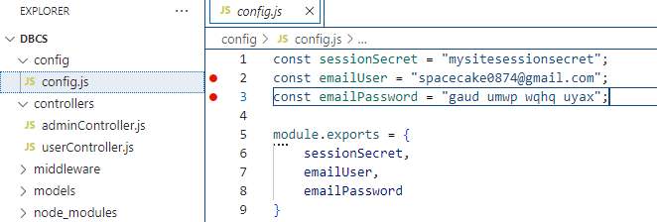

Рисунок 9. – Данные аутентификации для nodemailer

1. В файле контроллера для пользователя ***userController.js*** в функции подключения ***async function run()*** к Oracle Database , необходимо прописать свои параметры подключения к PDB. Pluggable Database необходимо заранее создать. Для чего это делается? Мы создаём обособленную базу данных, в которой проводим тестирование, причём можно разместить множество баз данных PDB в единой базе данных CDB. Такая возможность называется мультиконтейнерной архитектурой. Создать PDB можно воспользовавшись подсказками из документа OtchyotList.pdf на странице 10.

В соответствии с рисунком 10 показаны функции-обработчики, в которых происходит присоединение к Oracle Database.

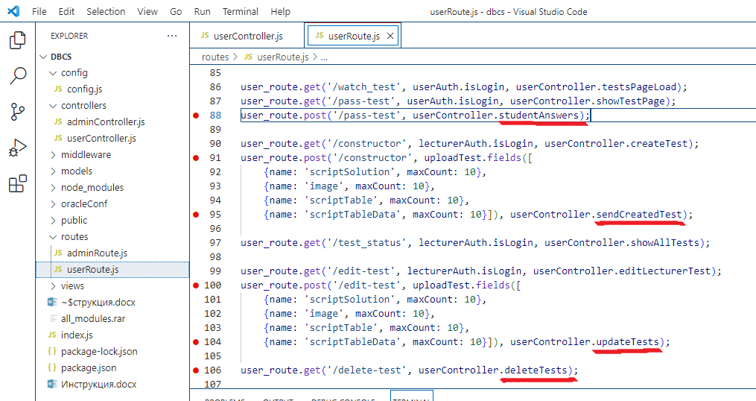

Рисунок 10. – Функции-обработчики с возможностью присоединения

На рисунке 11 отображено, что нужно поменять. Важно отметить, что красное подчёркивание означает, что вход происходит с правами администратора. В методе ***studentAnswers*** по-хорошему надо убрать эту привилегию и присоединяться только через пользователя с правом grant SELECT. Так как этот метод используется ролью “Студент” больше прав не требуется. На рисунке 12 отображён конфигурационный файл, в который нужно добавить пользователей: администратор и студент.

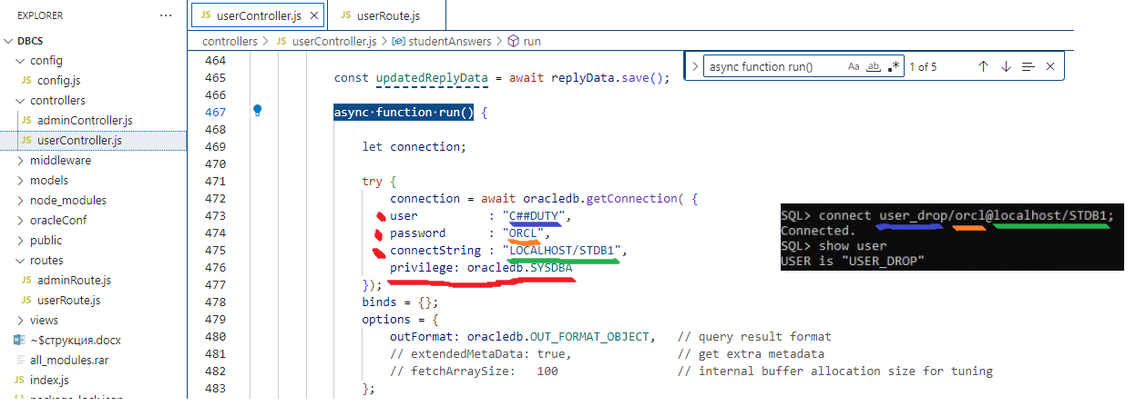

Рисунок 11. – Параметры присоединения

Я не успел реализовать параметры присоединения для студента и администратора, в проекте только параметры администратора.

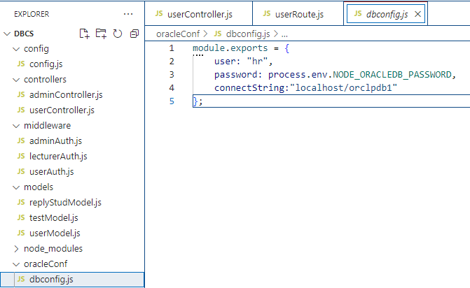

Рисунок 12. – Конфигурационный файл с параметрами

Однако, это делается легко: в отдельные переменные заносим для студента и администратора и экспортируем в файл контроллера. Фактически принцип такой же как на рисунке 9.

**КАК СОЗДАВАТЬ ТЕСТЫ**

В директории “Готовые пресеты” хранятся файлы для создания тестов.

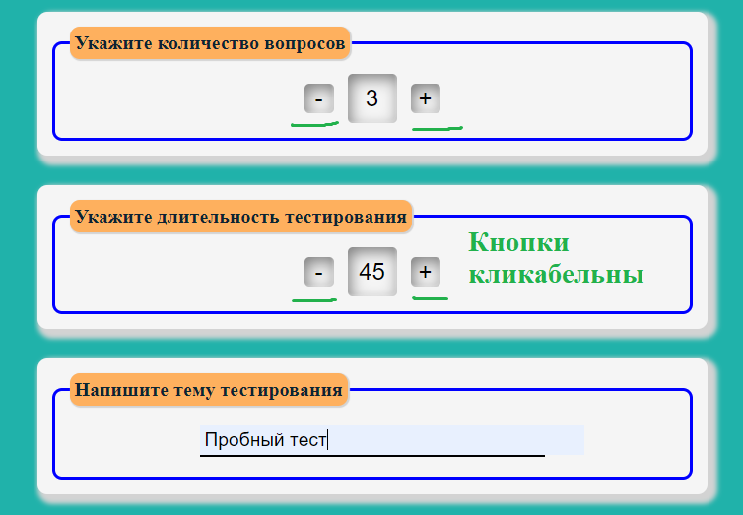

В форме создания задачи:

* Постановка вопроса обязательный элемент.
* Дополнительное пояснение к задаче опциональный элемент
* Скрипты генерации таблицы и тестовых данных задачи обязательны
* Обязательно нужно указать имя таблицы

Ниже отображено как заполнять форму

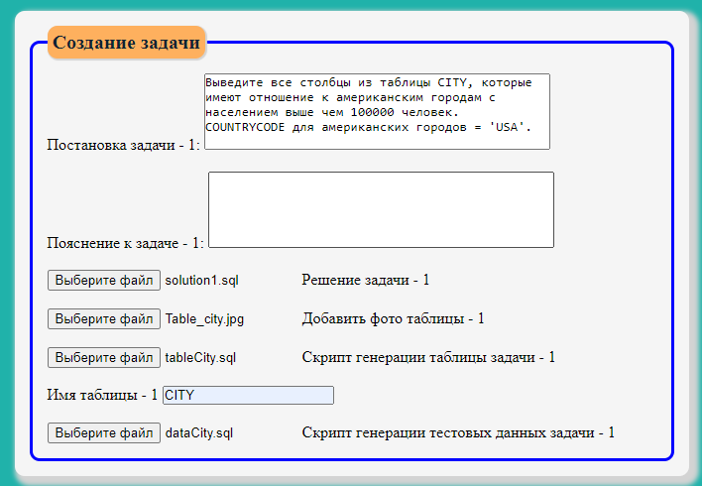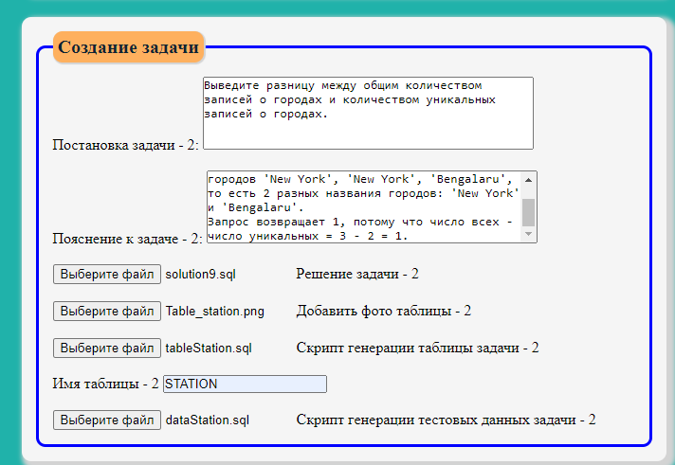

*При прохождении тестирования, код который студент не должен оканчиваться на “;”.*

[*https://stackoverflow.com/questions/54631304/oracle-sql-command-not-properly-ended-while-running-a-subquery-through-node-js*](https://stackoverflow.com/questions/54631304/oracle-sql-command-not-properly-ended-while-running-a-subquery-through-node-js)

*https://stackoverflow.com/questions/43373212/in-node-js-sql-command-not-properly-ended-at-errornative*